Koloběžka DEN na Ladronce
Rozjeďte to s námi i letos!
Již pátý ročník sportovně – charitativní akce Koloběžka DEN se bude konat v neděli 5. září v Praze na Ladronce. Uplynulé ročníky měly skvělý ohlas a my pevně doufáme, že i ten pátý nadchne jak profesionální, tak rekreační závodníky. S námi totiž může závodit každý. Bude to náš společný den, který bude hlavně o sportovním duchu a koloběžkách, ale i o spoustě zábavy a dobrý pocit si odnese určitě každý.
Akce se koná po celou neděli od 10 do 17 hodin pod záštitou Českého svazu koloběhu a starosty Prahy 6 - Ondřeje Koláře. Koloběžka DEN pořádá Nadace Jedličkova ústavu a celý výtěžek z akce věnuje v plné výši na podporu dětí a mládeže s handicapem.
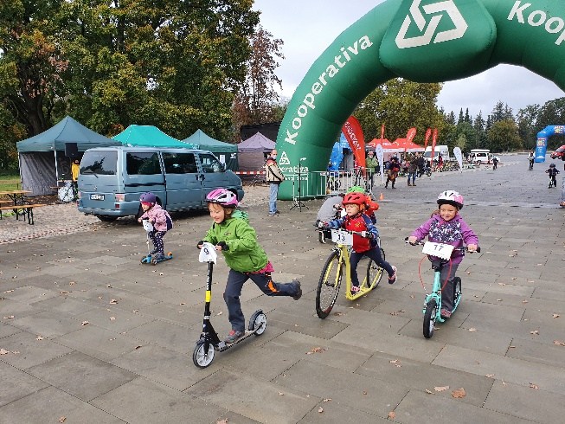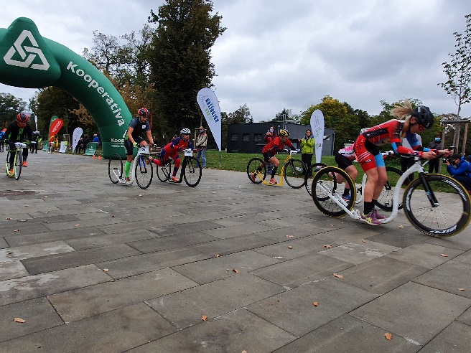

Nemáte koloběžku? Nevadí!

Na místě bude připraven YEDOO tým se svojí půjčovnou koloběžek. Koloběžky budou včetně servisu po celý den pro závodníky zdarma. Připravené máme trasy různých obtížností pro děti od 4 do 14 let a závodníci od 15 let si pak mohou vybrat mezi kategorií HOBBY na 5 000 m a PROFI na 10 000 m, který bude zároveň
2. kolem Českého koloběžkového poháru. Všechny trasy vedou po krásných cyklostezkách parku Ladronka, takže o kvalitní zážitek z jízdy nebude nouze. Mapy jednotlivých tras si můžete prohlédnout na www.kolobezkaden.cz.

Doprovodný program pro všechny věkové kategorie

Pro děti budeme mít připravené vystoupení kouzelníka a divadelní představení spojené s výukou první pomoci – První pomoc se záchranářem Markem.
Když zrovna nebudete závodit, budete mít možnost zhlédnout ukázku výcviku služebních psů Armády ČR nebo zkusit štěstí v tombole. Hlavní cena závodu „Osobní vůz Hyundai dle vlastního výběru s plnou nádrží na celý víkend“, bude vylosována na místě ze všech dospělých účastníků závodu.

Co si zkusit jízdu i z jiné perspektivy? A co třeba na vozíku?
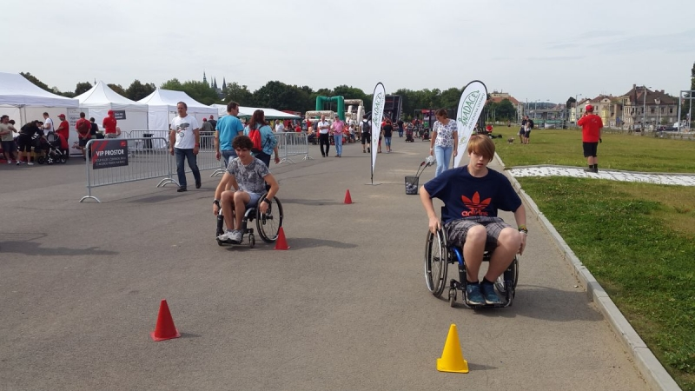
Protože celou akci pořádá Nadace Jedličkova ústavu, která pomáhá dětem a mladým lidem s handicapem, budou mít účastníci akce možnost vyzkoušet si jízdu na handbiku a na invalidních vozících. Chcete si zkusit být vozíčkářem či asistentem? V průběhu akce si můžete všechno vyzkoušet.
Více informací k akci a možnost registrace na www.kolobezkaden.cz
Těšíme se na vás!

